GỌI TÊN VÙNG KÍN
- MỤC TIÊU:
  - Kiến thức
    - Trẻ biết tên và phân biệt được một số bộ phận trong vùng kín.
  - Kỹ năng
    - Rèn kỹ năng quan sát, ghi nhớ, mở rộng hiểu biết cho trẻ.
    - Rèn luyện kỹ năng giữ gìn vệ sinh thân thể.
  - Thái độ
    - Giáo dục trẻ biết giữ gìn vệ sinh cơ thể, vệ sinh vùng kín.
    - Trẻ biết đi vệ sinh, thay đồ ở những nơi khác nhau.
- CHUẨN BỊ:
    - Tranh, ảnh về bộ phận trong vùng kín bé trai và bé gái.
    - Các clip hoạt hình.
- TIẾN HÀNH HOẠT ĐỘNG:
Hoạt động 1: Ổn định trẻ - Tạo hứng thú
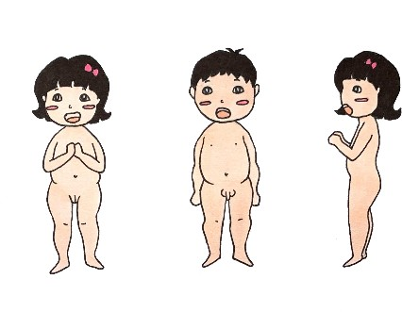
Cô cho trẻ xem 1 đoạn clip “Trò chơi bé trai – bé gái” (3ph39).

Hoạt động 2: Vào bài
    - Hôm trước cả lớp mình đã được học thêm một cách để phân biệt bạn trai - bạn gái, vậy bạn nào có thể cho cô biết: “bạn trai và bạn gái có điểm gì khác nhau?”.
    - Cô nghe trả lời và nhận xét.
    - Cô mời 3 bạn trai và 3 bạn gái hỏi lại để lặp lại câu trả lời lần nữa.
    - Cô đưa hình ảnh cho trẻ xem, gọi tên và chỉ ra vị trí, hình dạng các bộ phận vùng kín
    - Chỉ cho trẻ “vùng kín” bé trai và bé gái nằm ở đâu trên cơ thể.

    - Cho trẻ biết được phần cơ thể được đồ lót che phủ thì được gọi là vùng kín.

- KẾT LUẬN: Vùng kín là vùng được đồ lót che phủ. Đó là vùng riêng tư, không ai được phép nhìn, sờ, chạm vào trừ ba mẹ và bác sĩ khi khám bệnh.
- Giáo dục trẻ: Bạn trai và bạn gái đi vệ sinh, thay đồ ở những nơi khác nhau, không được nhìn ngó vùng kín của bạn khác, không cho bạn khác nhìn vào vùng kín của mình,... phải biết vệ sinh và bảo vệ vùng kín của mình.

